DB-QD31 液压传动实验箱
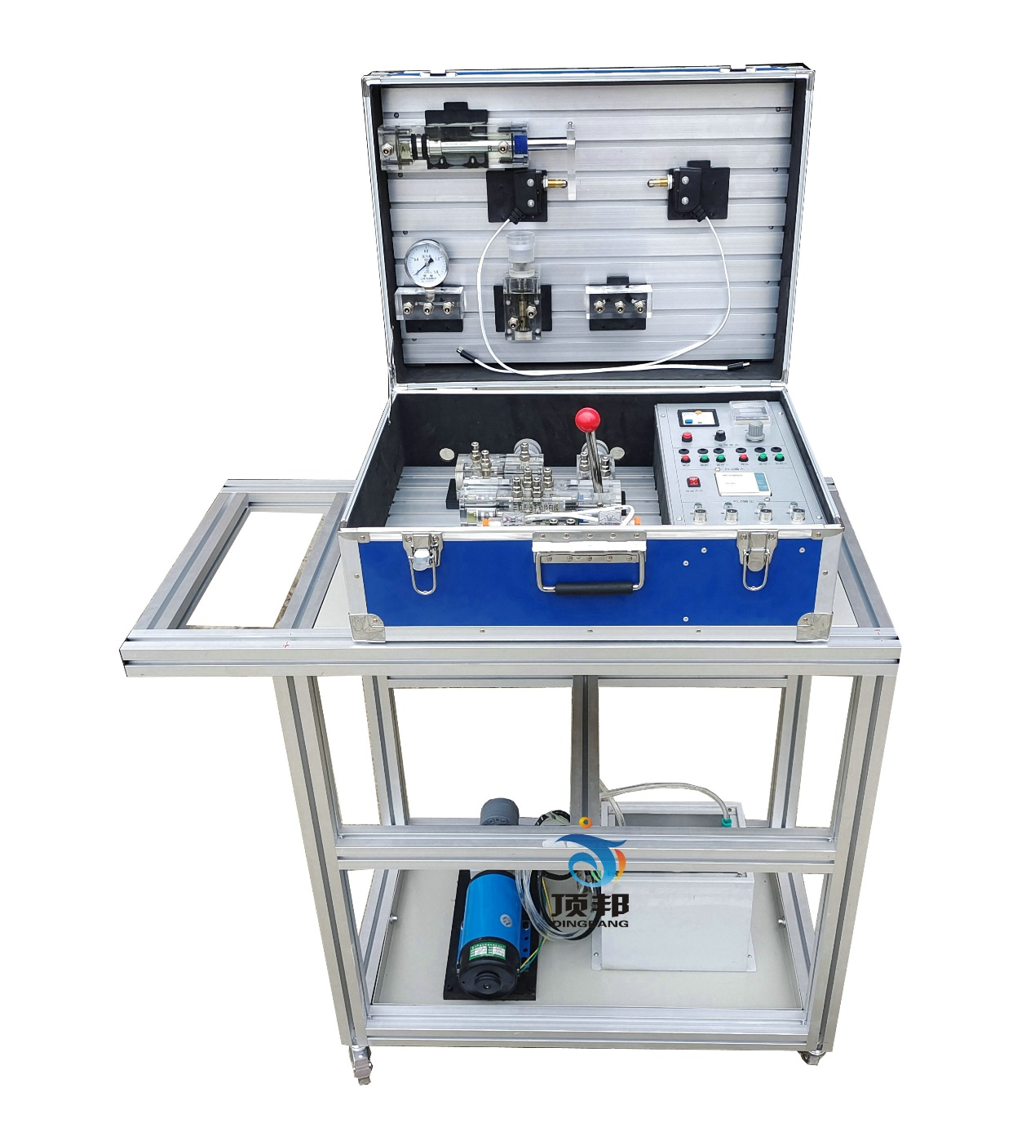
一、产品概述
液压传动实验箱可进行液压传动演示、液压传动基本回路（压力、流量 、方向控制回路）。适合职业院校相关专业液压传动、液压与气压传动等课程的实训教学。
系统特点
1、液压元件以透明有机玻璃外壳为主，工作介质为红色液压油，系统工作时可清晰观察到液压元件阀芯的工作过程，直观性强。
2、液压元件管路以透明软管连接，结构紧凑、连接可靠、不漏油。
3、箱子集元件元件、液压泵站、调速电机及电气控制部分为一体箱，教师可方便的将设备带入课堂进行现场演示教学和实物讲解
二、技术性能
1、输入电源：单相三线220V，50Hz
2、装置容量：<0.3KVA
3、定量齿轮泵：额定压力1.6MPa,额定流量：4L/min
4、直流调速电机：额定电压：AC220V，额定功率：250W，额定转速：1400r/min
5、外开尺寸：550mm*370mm*230mm
6、PLC采用三菱FX1S-10MR主机
三、实训项目
1、用O型换向阀的换向回路。
2、进油节流调速回路。
3、回油节流调速回路。
4、行程开关换向回路。
5、用减压阀的减压回路。
6、压力调定回路。
7、手动换向阀的换向回路
8、定量泵调速回路
9、压力调定回路
10、旁油节流调速回路

四、配置清单
序号 | 名 称 | 规 格 型 号 | 数量
1 | 实训箱 | 550mm*370mm*220mm。 | 1套
2 | 实训对象-主框架 | 采用：40×40工业铝合金型材，实训平台采用：A3冷轧钢板，表面密纹喷塑处理。 | 1台
3 | 油箱 |  | 1件
4 | 电气控制面板 | 电源部分、三菱PLC | 1套
5 | 液压油 | 红色 | 10斤
6 | 直流调速电机 | 功率：250W工作电压：220V | 1只
7 | 齿轮油泵 | 额定排量≥6ml/rev 额定压力≥1.6MPa | 1只
8 | 调速器 | 0-1000r/min | 1个
9 | 双作用单出杆油缸 | 透明液压元件 | 1个
10 | 三位四通手动换阀 | 透明液压元件 | 1个
11 | 三位四通电磁换向阀（O） | 透明液压元件 | 1个
12 | 直动式溢流阀 | 透明液压元件 | 1个
13 | 先导式减压阀 | 透明液压元件 | 1个
14 | 节流阀 | 透明液压元件 | 1个
15 | 进油三通 | 透明液压元件 | 1个
16 | 回油三通 | 透明液压元件 | 1个
17 | 闭锁式液压接头连接线 |  | 1套
18 | 实验指导书 | 纸质 | 1册
19 | 电源线 |  | 1条
20 | 行程开关 |  | 2个

